Návrh na vyhlášení zvláště chráněného území
Přírodní památka Drmaly

Název zvláště chráněného území

Drmaly

Předmět ochrany
Předmětem ochrany jsou lesní společenstva se vzácnými druhy hub a živočichů v údolí toku Lužce a na přilehlých svazích Krušných hor nad sídlem Drmaly zahrnující:
a) přírodní stanoviště: 9110 Bučiny asociace Luzulo - Fagetum, 9130 Bučiny asociace Asperulo - Fagetum, 9170 Dubohabřiny asociace Galio-Carpinetum, 9180 Lesy svazu Tilio - Acerion na svazích, sutích a v roklích, 91E0 Smíšené jasanovo - olšové lužní lesy temperátní a boreální Evropy (Alno - Padion, Alnion incanae, Salicion albae); acidofilní doubravy svazu Quercion roboris;
b) druhy živočichů: kovařík Hypoganus inunctus, kovařík Ischnodes sanguinicollis, holub doupňák (Columba oenas) a lejsek malý (Ficedula parva) a
c) lignikolní a saprotrofní druhy hub.

Cíl ochrany
Cílem ochrany území je zamezení nebo zmírnění nepříznivých vlivů působících na samovolné vývojové procesy v přirozených ekosystémech, tvořících předmět ochrany chráněného území.

Návrh kategorie ochrany
Území se navrhuje vyhlásit v kategorii přírodní památka. Ochrana přírodní památky je dána ustanovením § 36 odst. 2 zákona č. 114/1992 Sb., o ochraně přírody a krajiny, v platném znění (dále jen zákon), podle kterého jsou zakázány změny nebo poškozování přírodní památky a hospodářské využívání vedoucí k jejímu poškození.

Návrh bližších ochranných podmínek

Ve zvláště chráněném území lze ve smyslu § 44 odst. 3 zákona jen se souhlasem orgánu ochrany přírody
- vysazovat jehličnaté dřeviny, vyjma jedle bělokoré, provádět lesní těžbu, odstraňovat odumírající a mrtvé dřevo z porostů;
- zřizovat či rozšiřovat obory, budovat myslivecká zařízení (včetně krmelišť, zásypů, slanisk a napajedel), přikrmovat a vnadit zvěř;
- používat chemické přípravky (vyjma použití repelentů při ochraně mladých lesních porostů a biocidů k likvidaci invazních a expanzivních druhů při péči o přírodní památku), vápnit a hnojit pozemky;
- provádět úpravy vodních toků a měnit stávající vodní režim pozemků;
- vyznačovat nové lyžařské, cyklistické a pěší turistické trasy;
- povolovat a provádět stavby a terénní úpravy, zakládat skládky a deponie jakéhokoliv materiálu, provádět geologické práce a těžit nerosty.

Přehled katastrálních území, parcelních čísel dotčených pozemků a orientační výměra navrhovaného zvláště chráněného území
Přírodní památka zasahuje na katastrální území Boleboř (607002) na pozemkové parcely č. 928/3, 929/1, 929/2, 984/1 a 984/2; na k. ú. Červený Hrádek u Jirkova (660876) na p. p. č. 400/1 část, 400/2, 400/3, 400/4 část, 400/5, 400/6, 404 část, 405/1 část, 405/2, 406, 407, 408, 409 část, 411, 413, 426/1 a 426/2 a na k. ú. Drmaly (788091) na p. p. č. 320/1 část, 320/2 část, 323, 324, 325, 328 část, 329/1 část, 329/3, 329/8, 329/9, 821/1 část, 821/3, 821/4, 822, 823/3 část, 838/2, 838/5 část, 838/7, 838/8, 838/9, 838/11 a st. p. č. 212.
Orientační výměra zvláště chráněného území činí 137,7 ha.

Ochranné pásmo
Zvláště chráněné území se vyhlašuje bez ochranného pásma.

Odůvodnění návrhu
Území je součástí evropsky významné lokality (EVL) Východní Krušnohoří (CZ0424127), která je vymezená nařízením vlády č. 318/2013 Sb., o stanovení národního seznamu evropsky významných lokalit, v platném znění, s předměty ochrany druhy kovařík (Limoniscus violaceus), modrásek bahenní (Maculinea nausithous) a modrásek očkovaný (Maculinea teleius) a stanovišti: 4030 - Evropská suchá vřesoviště, 6230* - Druhově bohaté smilkové louky na silikátových podložích v horských oblastech (a v kontinentální Evropě v podhorských oblastech), 8220 - Chasmofytická vegetace silikátových skalnatých svahů, 9110 - Bučiny asociace Luzulo-Fagetum, 9130 - Bučiny asociace Asperulo-Fagetum, 9180* - Lesy svazu Tilio-Acerion na svazích, sutích a v roklích, 91D0* - Rašelinný les, 91E0* - Smíšené jasanovo-olšové lužní lesy temperátní a boreální Evropy (Alno-Padion, Alnion incanae, Salicion albae) a 9410 - Acidofilní smrčiny (Vaccinio-Piceetea). Z těchto předmětů ochrany se v reprezentativním stavu na území navrhované památky nalézají zejména acidofilní bučiny, tj. stanoviště 9110 s přechody k ostatním v předmětech ochrany území navrženým jednotkám. Druhy, které jsou předměty ochrany EVL, nebyly v území zjištěny.
Ústecký kraj je podle § 45c odst. 4 zák. č. 114/1992 Sb. povinen zajistit dostatečnou ochranu evropsky významné lokality vyhlášením zvláště chráněných území na těch jejích částech, kde udržení předmětu ochrany v příznivém stavu vyžaduje přísnější formu ochrany, než by odpovídalo režimu základní ochrany podle § 45c odst. 2 zákona. Z průzkumných a podkladových prací, pořízených úřadem v rámci projektu „Implementace území soustavy Natura 2000 v Ústeckém kraji – 3. etapa 2014 – 2015“ vyplývá, že k trvalému zachování předmětů ochrany EVL Východní Krušnohoří v neochuzené a reprezentativní podobě je nezbytné zachovat rovnoměrné a dostatečné zastoupení lesních porostů nejvyšších věkových tříd na celém jejím území. Provedenými průzkumy bylo potvrzeno, že pouze takové lesní porosty poskytují až do současné doby úplnou škálu, diverzitu a dynamiku mikrostanovišť, substrátů a mikroklimatických podmínek, které jsou bezpodmínečně nutné pro výskyt společenstev přirozených bučin a suťových lesů v jejich celistvé, úplné a reprezentativní podobě. Bez významného a trvalého zastoupení nejstarších lesních porostů, včetně produkčně podřadných porostů v senescentním a rozpadovém stadiu, proto nelze udržet předmět ochrany EVL Východní Krušnohoří ve stavu příznivém z hlediska ochrany ve smyslu § 3 odst. 1 písm. s) zákona č. 114/1992 Sb.
Přírodní památka je navrhována v oblasti s vyšším zastoupením starých porostů. Jde o listnaté porosty převážně bučin různých úživností od exponovaných kamenitých, po místa krytá a bohatá na organickou hmotu, s přechody k suťovým lesům, doubravám v nižších polohách a podél toku Lužce i s fragmenty lužního lesa.
Cílem ochrany území je zachování a zlepšení příznivého stavu lesních porostů reprezentujících předmět ochrany evropsky významné lokality, s důrazem na udržení biotopů širokého spektra ohrožených druhů zahrnující v území zjištěné populace saproxylických brouků, lignikolních hub a ptáků vázaných na doupné stromy, pro které je významné zachování části lesa v senescentním stádiu a s tím související ponechávání dostatečného množství mrtvého dřeva v různém stupni rozkladu v lesních porostech přirozené druhové a věkové skladby.
Protože běžný způsob obhospodařování lesa je neslučitelný se zachováním kompletního spektra vývojových stádií lesa - včetně senescentních stadií významných pro biodiverzitu, a protože při zavedeném obmýtí a době obnovní by během jednoho až dvou decenií hrozil v rámci celé EVL pokles zastoupení nejstarších porostů pod hodnotu kritickou pro reprodukci nejohroženějších druhů na ně vázaných organismů, ve smyslu § 45c odst. 4 zákona č. 114/1992 Sb., je třeba dochované zastoupení těchto porostů zajistit vyhlášením sítě maloplošných zvláště chráněných území, která budou ze standardního hospodářského cyklu nadále vyjmuta, a stanou se tak rezervoárem a refugiem, které umožní zachování a reprodukci jejich populací uvnitř EVL.
Cílem ochrany území je trvale zachovat kontinuitu a přiměřené zastoupení lesních porostů nejstarších věkových tříd v rámci celé evropsky významné lokality, neboť podkladovými průzkumy bylo prokázáno, že právě v nich se v rámci EVL soustřeďují nejzachovalejší a nejreprezentativnější formy předmětů ochrany. Snižováním plošného zastoupení těchto nejstarších porostů v rámci EVL proto dochází ke zhoršování stavu zájmových přírodních stanovišť z pohledu ochrany. Nejstarší porosty jsou nejvýznamnějšími biotopy zvláště chráněných druhů a druhů ohrožených vyhynutím dle červených seznamů. Je to způsobeno dlouhodobou kontinuitou těchto porostů a relativně vysokým zastoupením mikrohabitatů v nich. Mezi specifická stanoviště starých porostů patří např. stromové dutiny a mrtvé dřevo, která jsou četnější až u hospodářsky přestárlých porostů blížících se rozpadové fázi lesa. Navržená přírodní památka je jednou z jádrových oblastí evropsky významné lokality, u níž dochovaný stupeň přírodních biotopů vytváří dobrý předpoklad jejich příznivého rozvoje i do budoucna, a to včetně mikrohabitatů, jejichž existence není se standardním lesnickým hospodařením slučitelná.
Zvláštní územní ochrana těchto lesů je tedy nutná k podpoře populací vzácných druhů zjištěných v území a k zachování jejich perspektivy. Některé z těchto druhů byly zahrnuty mezi předměty ochrany přírodní památky jako indikátory kvality a zachovalosti přírodních lesních stanovišť. Kvalitu území navrhovaného k ochraně potvrzuje konkrétně výskyt ohrožených saproxylických kovaříků Hypoganus inunctus a Ischnodes sanguinicollis, holuba doupňáka (Columba oenas) a lejska malého (Ficedula parva) a celé řady vzácných hub vázaných především na rozkládající se dřevo. Zjištěna byla např. kržatka ostnitá (Flammulaster muricatus) a štítovka síťnatá (Pluteus phlebophorus), či z druhů mykorhizních např. pavučinec plyšový (Cortinarius orellanus). Pro všechny tyto druhy je významné zachování kontinuity lesního ekosystému s kompletním spektrem stádií lesa přirozené druhové skladby, zejména i porostů se stromy senescentními a se zvýšeným objemem takzvaného mrtvého dřeva v různém stádiu rozkladu.
Lesnické hospodaření je z pohledu předmětů ochrany klíčové pro zachování a zlepšení jejich příznivého stavu. Jako nejvýznamnější a určující pro další vývoj jsou z tohoto pohledu vyhodnoceny obnovní zásahy, tedy mýtní těžby a následné zalesnění. Umisťování těžeb jejich rozsah, způsob a doba provedení jsou zásadním faktorem ovlivňujícím stav předmětů ochrany. Podmínkou udržení předmětů ochrany v reprezentativní podobě na území evropsky významné lokality je přitom zajištění trvalého zastoupení porostů nejvyšších věkových tříd s přestárlými stromy, a to při snaze zachování jejich prostorové kontinuity či alespoň úzké návaznosti. To vyžaduje vyčlenit formou zvláště chráněných území oblasti, v nichž musí dojít k přerušení či modifikaci normálního hospodářského cyklu, neboť jinak by v nejbližších dvou dekádách došlo na území evropsky významné lokality k významné změně věkové struktury lesů, s níž by udržení některých předmětů ochrany ve stávající kvalitě nebylo slučitelné. Základní ochrana daná § 45c odst. 2 zákona se tak v takových oblastech jeví jako nedostatečná. Navržené bližší ochranné podmínky přitom neznamenají apriorní vyloučení těžebních zásahů v lesních porostech, nýbrž jejich maximální přizpůsobení potřebám předmětů ochrany přírodní památky a evropsky významné lokality jak objemem, tak i formou i časovým postupem.
Navržená hranice přírodní památky je vedena přednostně po hranicích stávajících parcel katastru nemovitostí, případně jednotek prostorového rozdělení lesa. Zároveň je vedena se snahou co nejvyššího podílu hranice dobře zřetelné i v terénu dle přírodních markantů.

Přílohy:
1. Orientační mapa PP Drmaly
2. Katastrální mapa se zákresem PP Drmaly

Příloha č. 1 - Orientační mapa přírodní památky
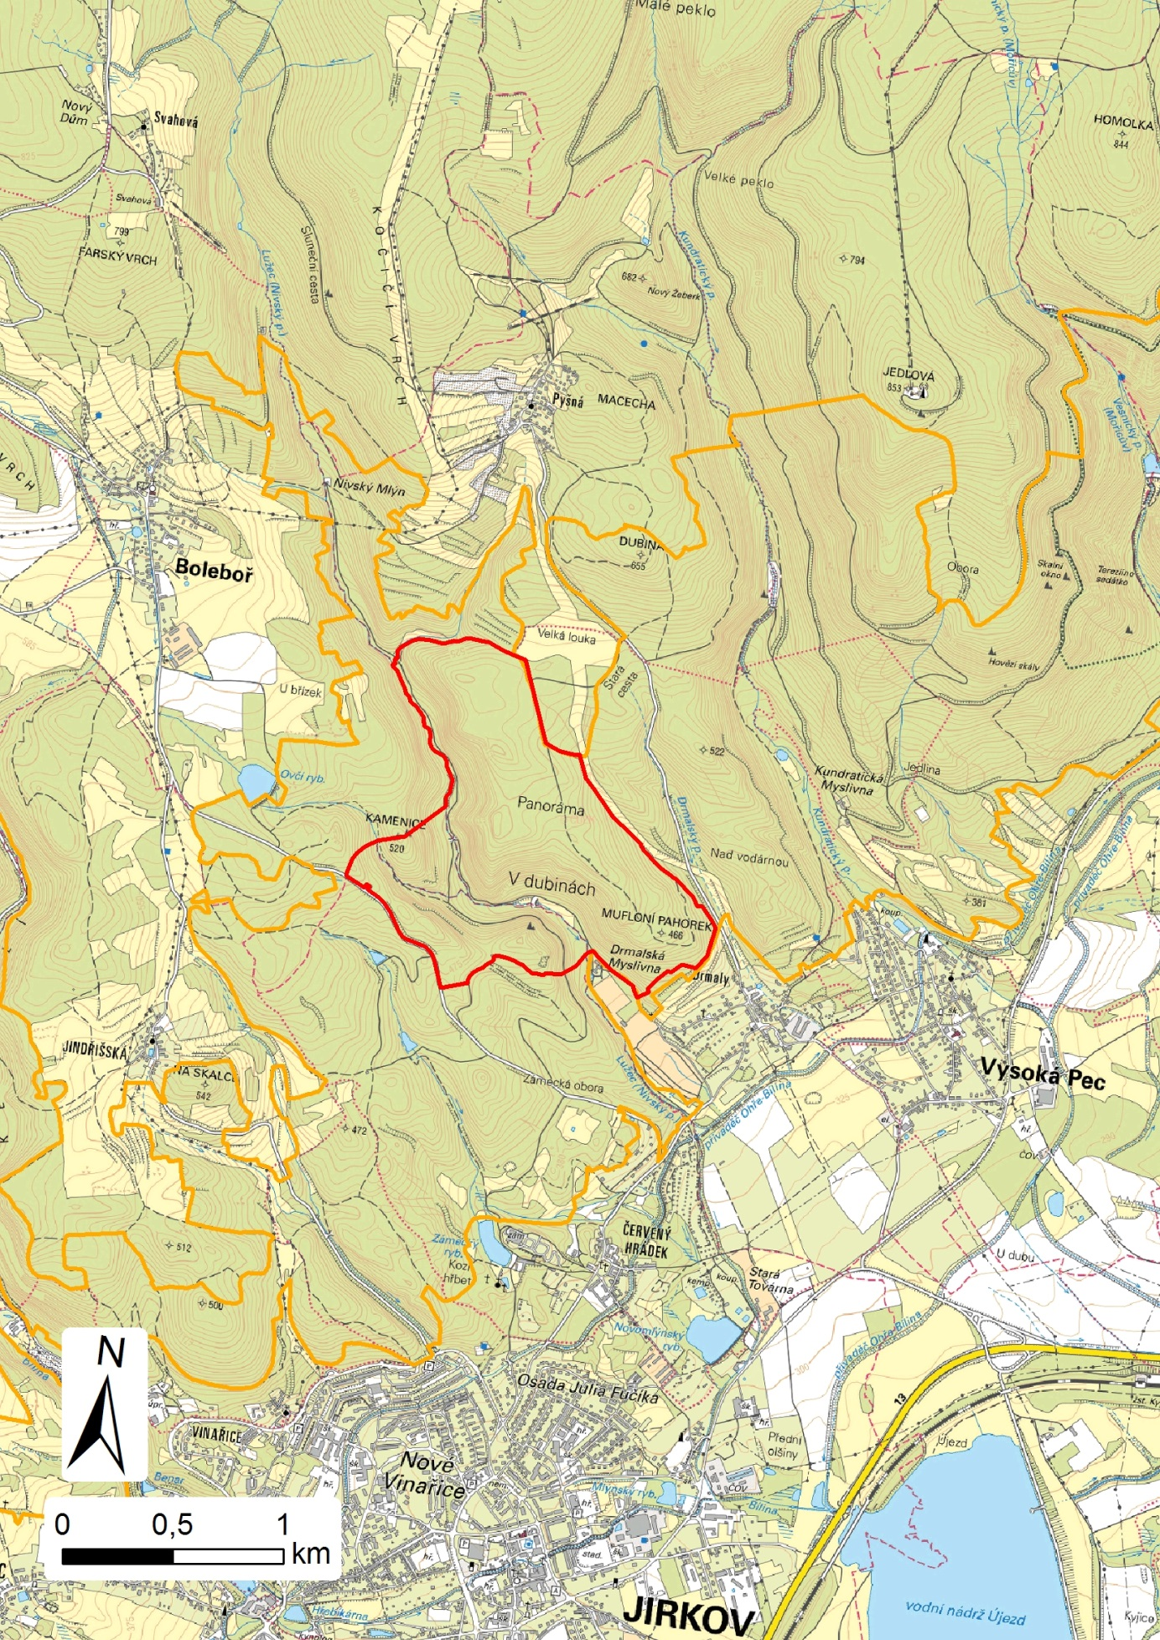

Příloha č. 2 - Katastrální mapa přírodní památky


